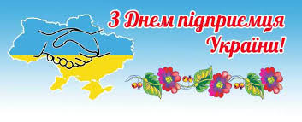
Привітання з Днем підприємця

Шановні підприємці!

У першу неділю вересня Україна традиційно відзначає День підприємця.
Щиро вітаю вас з професійним святом, у цей день слова вдячності адресую енергійним, ініціативним людям, що зуміли організувати свою справу, втілити в життя нові ідеї та проекти, своєю невтомною працею активно сприяти економічному розвитку нашої держави.
Підприємництво є важливим чинником розвитку країни та зростання добробуту громадян. Без приватного бізнесу неможливо уявити металургію і будівництво, торгівлю та побутове обслуговування, транспорт та зв'язок, інші галузі економіки.
Підприємці нашої області – це сміливі, рішучі, ініціативні люди, які створюють умови для власного добробуту і процвітання рідної держави.
Хочу у цей святковий день побажати всім вам невичерпної енергії, натхнення і здійснення задумів, мудрості в справах та процвітання бізнесу, стабільності, добра й благополуччя вам і вашим родинам!

З повагою

голова регіональної ради підприємців
при облдержадміністрації Михайло Івонін

